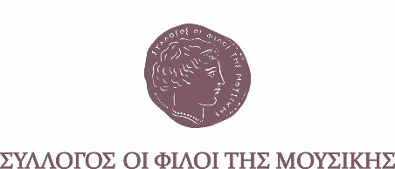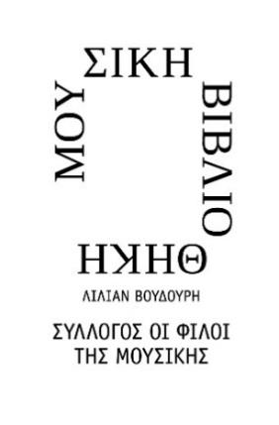

Αθήνα, 3 Οκτωβρίου 2024
ΔΕΛΤΙΟ ΤΥΠΟΥ

Η CEPAL υποστηρίζει την ψηφιακή υποδομή της Μουσικής Βιβλιοθήκης «Λίλιαν Βουδούρη» του Συλλόγου Οι Φίλοι της Μουσικής
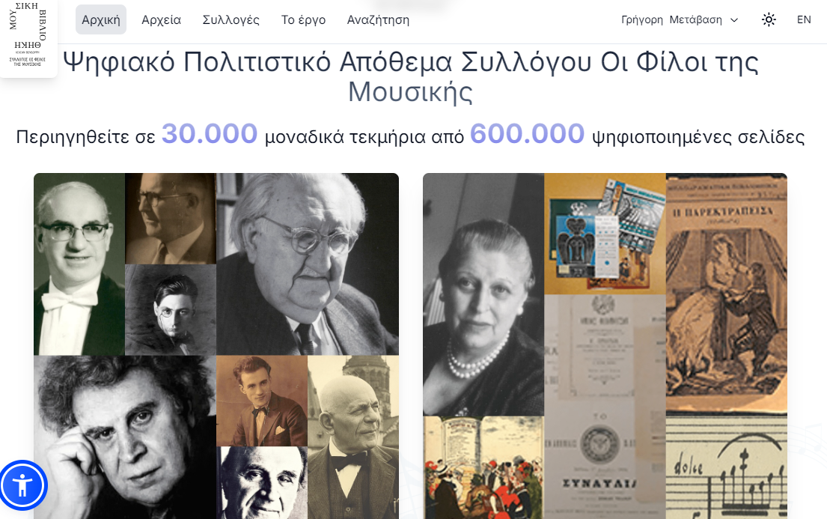

Η Cepal πραγματοποιεί ακόμη μία στρατηγικής σημασίας συνεργασία στο χώρο του πολιτισμού, υποστηρίζοντας το έργο της ψηφιοποίησης της Μουσικής Βιβλιοθήκης «Λίλιαν Βουδούρη» του Συλλόγου Οι Φίλοι της Μουσικής, που στοχεύει στη διάσωση και διατήρηση του σπάνιου ψηφιακού πολιτιστικού αποθέματος που διαθέτει.
Το Αρχείο Ελληνικής Μουσικής της Μουσικής Βιβλιοθήκης, αποτελεί κέντρο συγκέντρωσης υλικού, μελέτης και πληροφόρησης για την ελληνική μουσική. Χάρη στην τριπλή του υπόσταση -αρχειακή, ερευνητική και εκπαιδευτική-, συγκεντρώνει, επεξεργάζεται και τεκμηριώνει κάθε είδους υλικό, ελληνικού μουσικού ενδιαφέροντος. Σήμερα, περιλαμβάνει 55 αρχεία σπουδαίων Ελλήνων συνθετών και καλλιτεχνών, όπως αυτό των Μίκη Θεοδωράκη, Νίκου Σκαλκώτα, Μανώλη Καλομοίρη και Θόδωρου Αντωνίου.
Επιπλέον στο πλαίσιο της συνεργασίας, η Cepal υποστηρίζει το Ψηφιακό Αποθετήριο Άυλης πολιτιστικής κληρονομιάς του ερευνητικού προγράμματος «Θράκη» - ένα σημαντικό έργο που περιλαμβάνει μοναδικό υλικό από διηγήσεις και καταγραφές της ελληνικής μας παράδοσης, καθώς και βάσεις δεδομένων με τη σχετική βιβλιογραφική έρευνα.
Οι περισσότερες από 600.000 σελίδες αρχειακού υλικού σε ψηφιακή μορφή, τα 3 ψηφιακά αποθετήρια και οι πολλές ηλεκτρονικές υπηρεσίες της Μουσικής Βιβλιοθήκης υποστηρίζονται πλέον από σύγχρονες υποδομές υψηλής αξίας απαραίτητες για την ομαλή και αποτελεσματική λειτουργία της Βιβλιοθήκης.
Για την συνεργασία αυτή, ο διευθυντής του Συλλόγου οι Φίλοι της Μουσικής κ. Αλέξανδρος Χαρκιολάκης σημειώνει: “Το έργο του Συλλόγου Οι Φίλοι της Μουσικής, ο οποίος μέσα από τη δράση της Μουσικής Βιβλιοθήκης του αποτελεί θεματοφύλακα του μουσικού πολιτισμού της χώρας μας, μπορεί να υλοποιηθεί μόνο με την αρωγή φορέων και εταιριών που διαθέτουν κοινωνική συνείδηση και ευαισθησία απέναντι στο σοβαρό ζήτημα της πολιτιστικής παράδοσης.”

ΜΕ ΤΗΝ ΠΑΡΑΚΛΗΣΗ ΤΗΣ ΔΗΜΟΣΙΕΥΣΗΣ
ΕΥΧΑΡΙΣΤΟΥΜΕ
Πληροφορίες για αυτό το δελτίο:
Μαριάννα Αναστασίου
Υπεύθυνη Επικοινωνίας και Συντονισμού Εκδηλώσεων
Μουσική Βιβλιοθήκη «Λίλιαν Βουδούρη»
Σύλλογος Οι Φίλοι της Μουσικής
στο Μέγαρο Μουσικής Αθηνών
Τηλ. 210-7282771
manastasiou@megaron.gr
www.mmb.org.gr / www.sfm.gr

